**RAID磁盘阵列、进程管理、日志管理**

**RAID磁盘阵列**

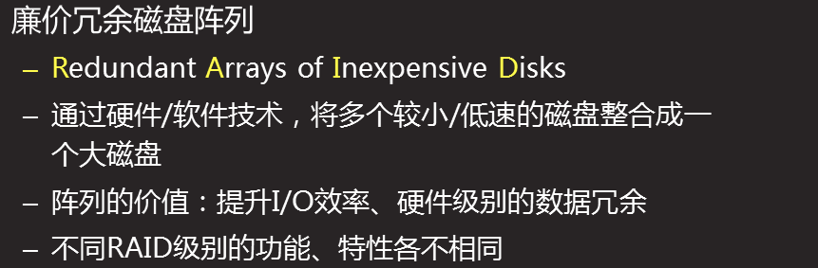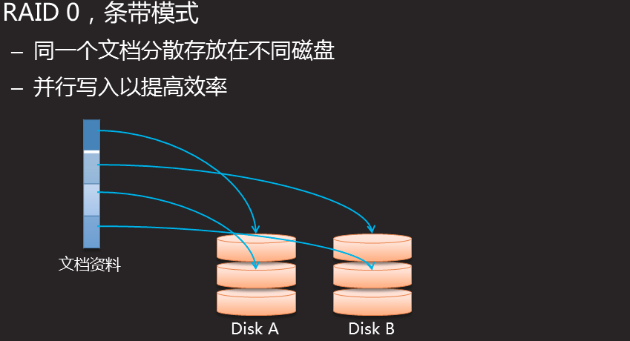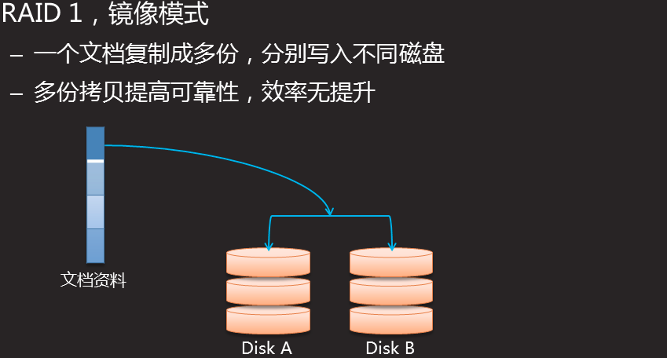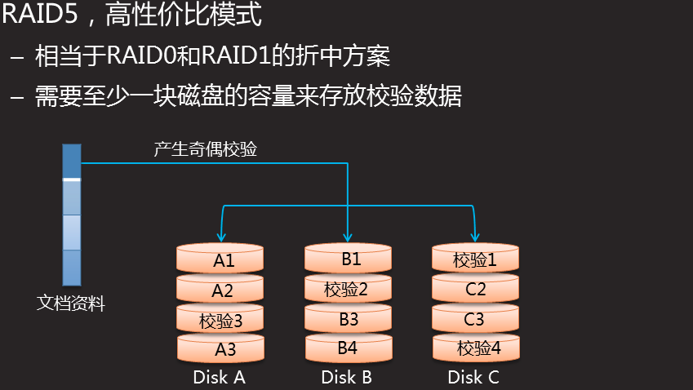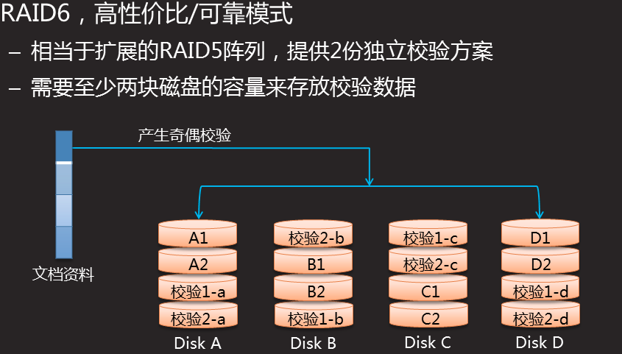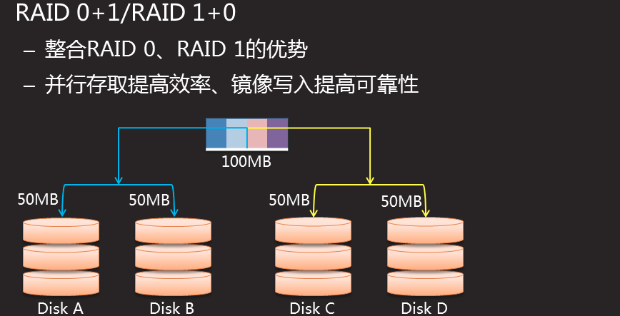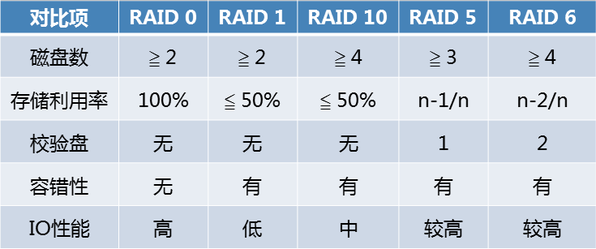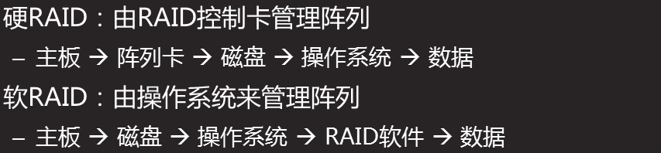

**RAID阵列**

**RAID阵列实现方式**

**进程管理**

**程序：静态的代码，只是占用磁盘空间**

**进程：动态的代码，占用CPU内存 包括父进程和子进程，子进程随父进程消亡**

**进程唯一的编号：PID**

**systemd 是所有进程的父进程**

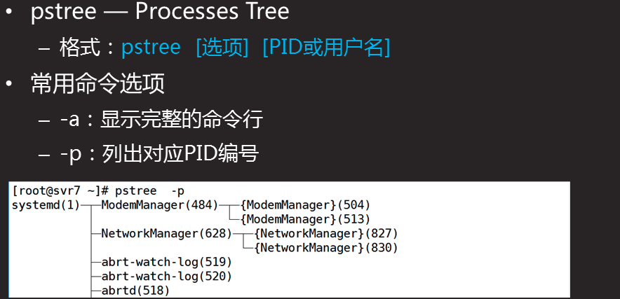

**查看进程树**

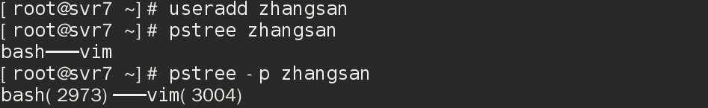

**创建用户zhangsan,再打开一个终端，切换到zhangsan用户，启用**

**Vim，查看zhangsan进程**

**创建用户lisi，查看lisi进程**

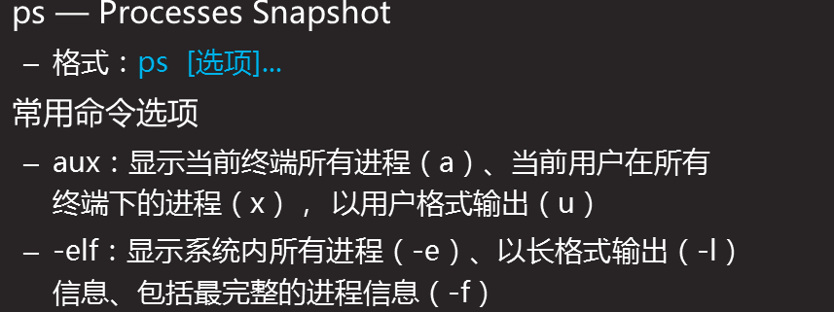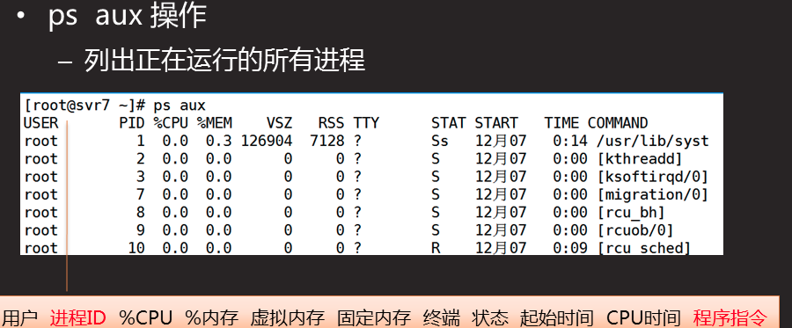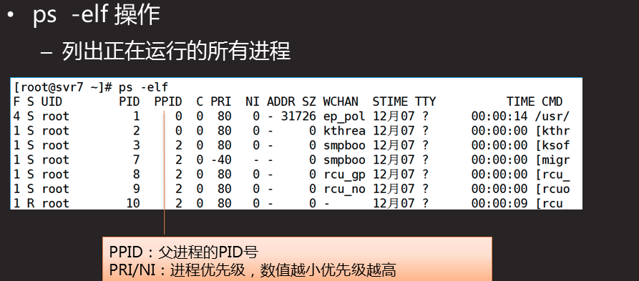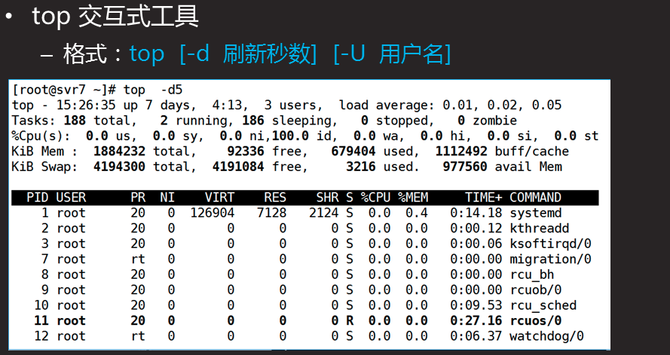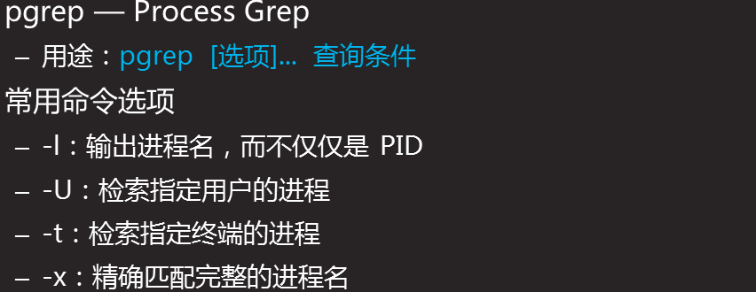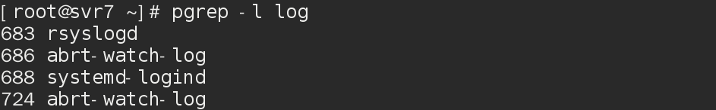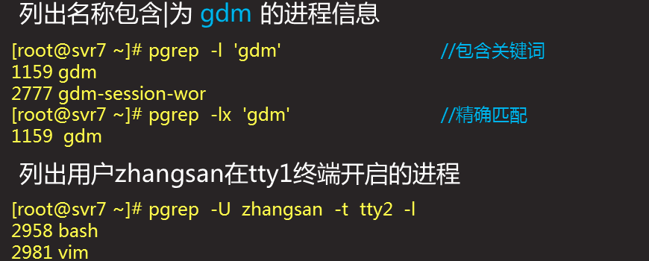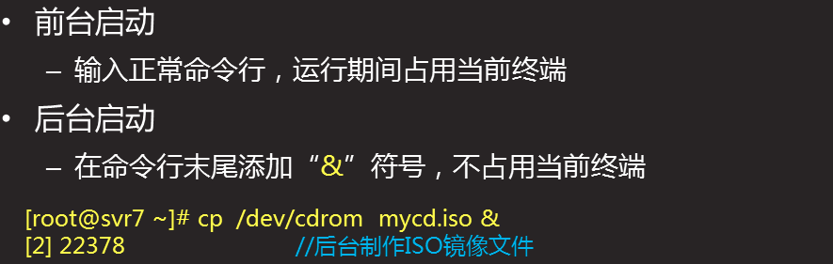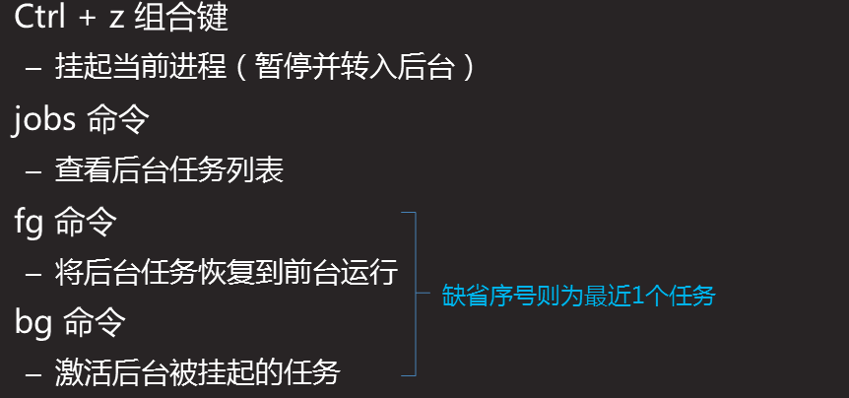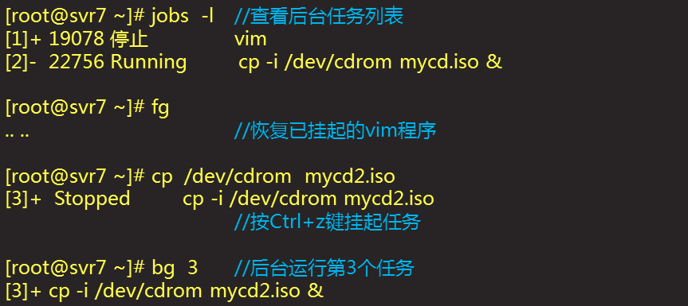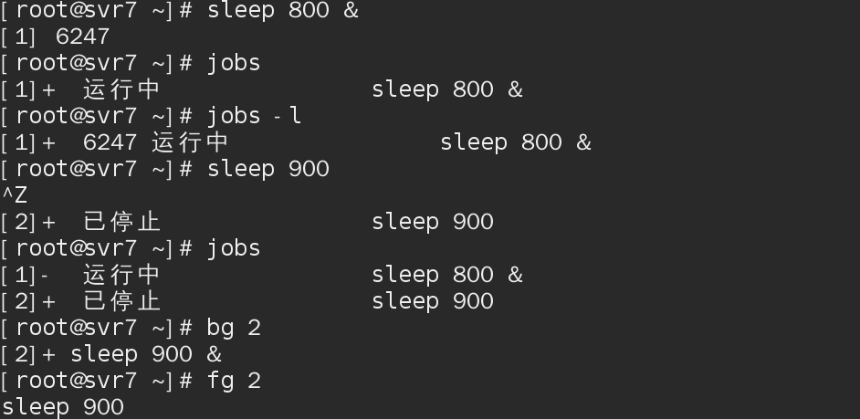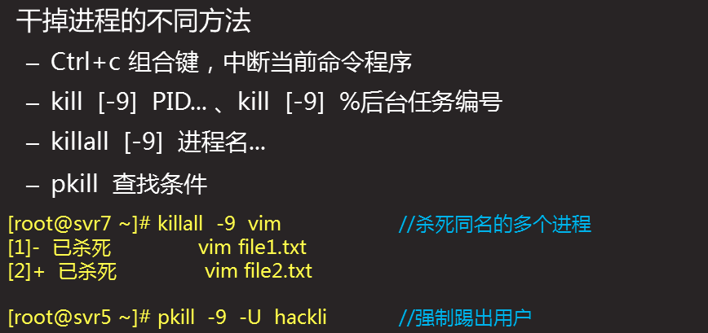

**查看进程快照**

**#正在进行放入后台**

**进程的前后台调度**

**#查看当前哪个用户正在登陆**

**检索进程**

**#将后台进程编号为2的恢复到前台**

**#将后台编号为2的进程继续运行**

**#按ctrl+Z暂停放入后台**

**#查看后台进程详细信息**

**#查看后台进程信息**

**#正在进行的程序放入后台**

**将后台的进程恢复到前台**

#killall -9 -u lisi

**// -9 强制杀死**

**杀死进程的方法**

**日志管理**

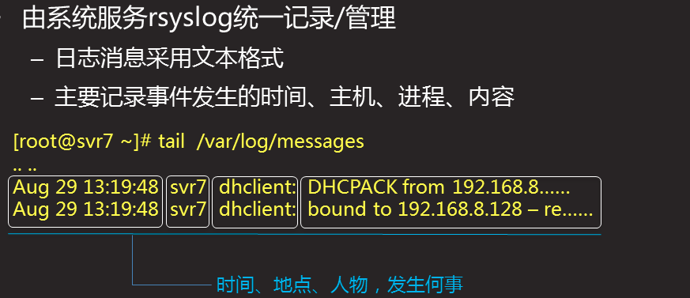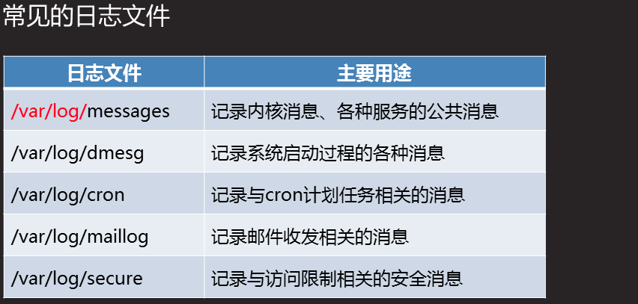

**常**

**见**

**的**

**日**

**志**

**文**

**件**

**内核及系统日志**

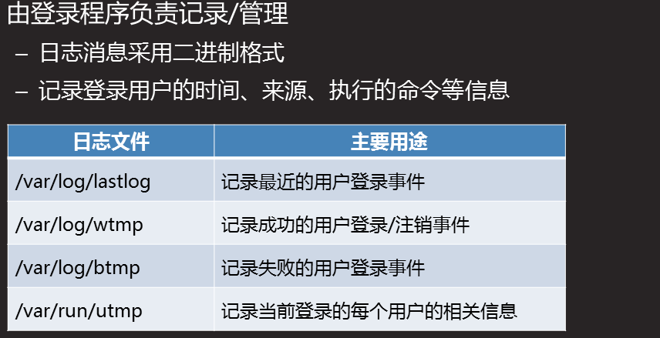

**用户**

**日**

**志**

**\***

**了解**

**日志分析**

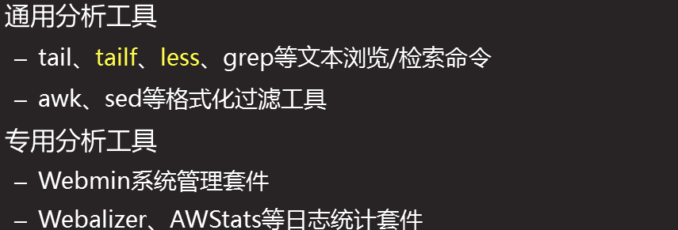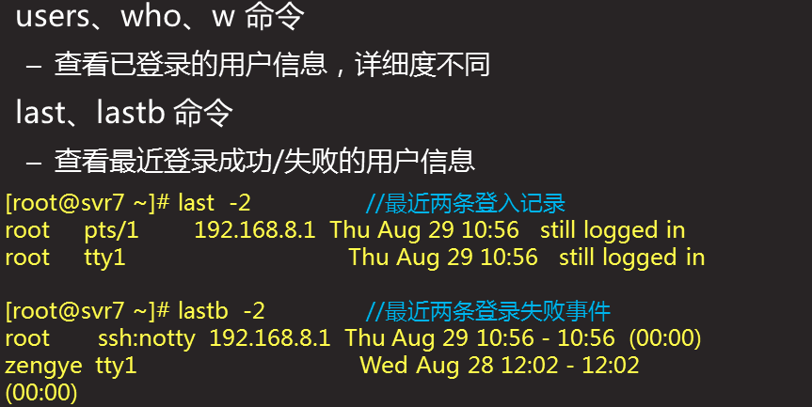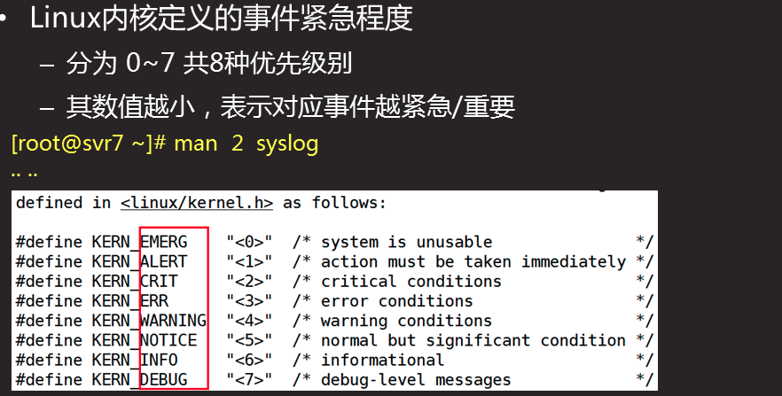

**用户登陆分析**

**查看文本日志消息**

**#最近的消息条数**

**日志消息的优先级**

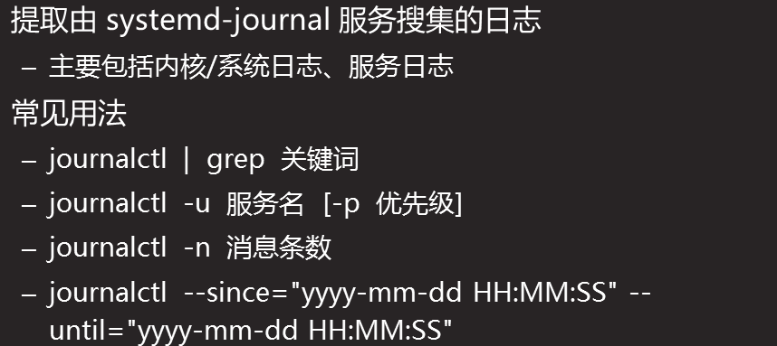

/////////////////////////////////////////////////////////////////////////////////////////////////////////////////////



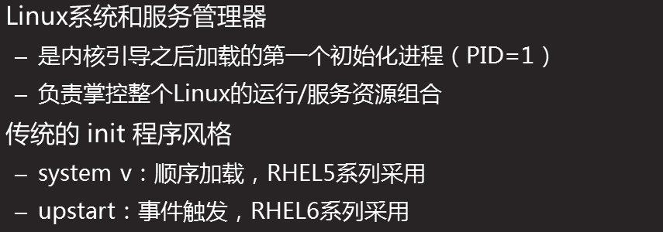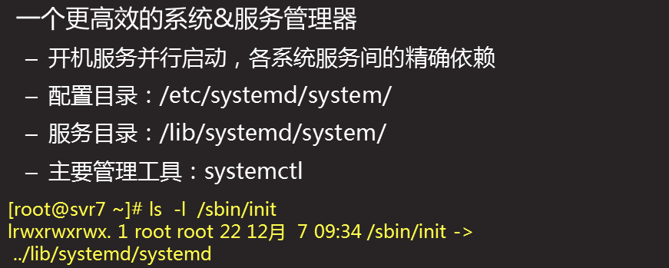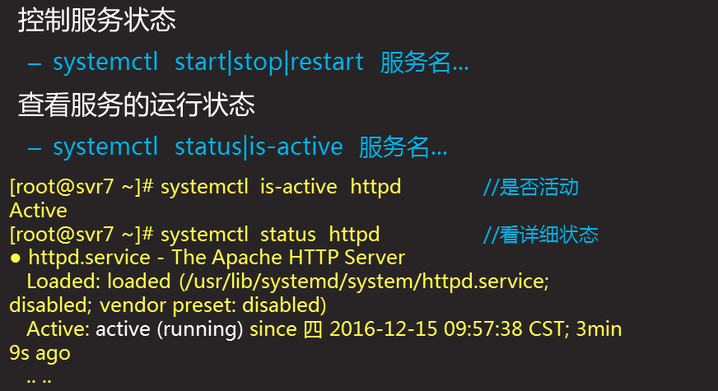

**启动、停止、重启、看状态**

**systemd**

**RHEL7切换级别**

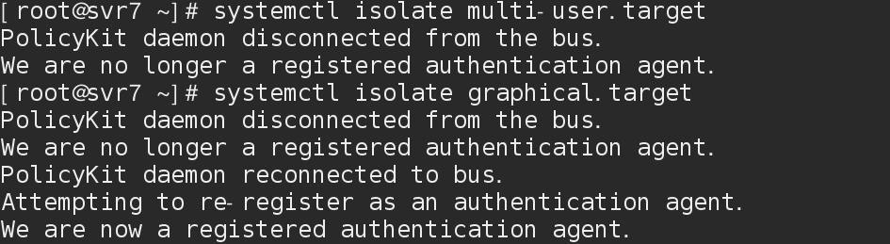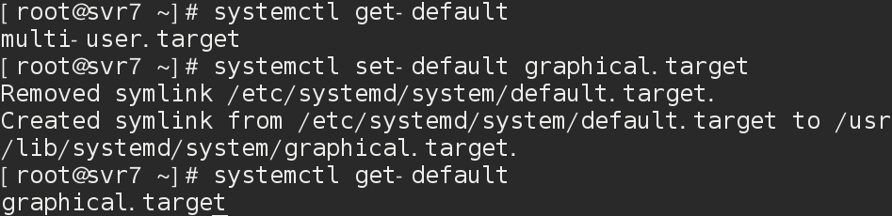

**当**

**前**

**切**

**换**

**模**

**式**

**永久切换**

**模**

**式**

**查看默认模式**

**切换图形模式**

**切换多用户的字符模式**

**PATH变量作用：提供命令程序的搜寻路径**



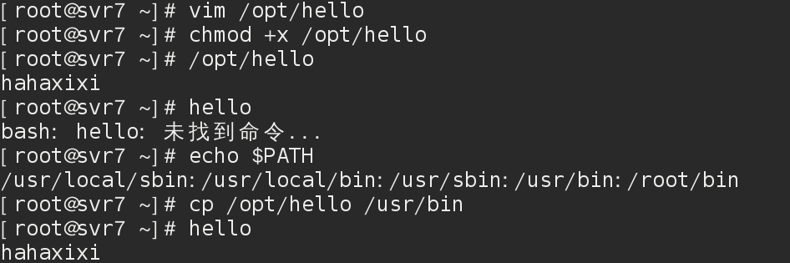

**提示错误“命令找不到”的原因**

1. 命令输入有误
2. 命令未安装
3. 命令所对应的程序没有在PATH值路径中

**书写周期性计划任务：所有的命令都写绝对路径**

**查找命令所对应的程序文件：which 想要查找的命令**

**例如：**



**netstat 命令 ：查看网络连接信息**

**-a : 显示所有网络接口**

**-n ：以数字的方式显示**

**-p ：显示进程信息**

**-t : TCP协议连接**

**-u ：UDP协议连接**

**-----> netstat -anptu :查看全部网络连接信息**

ESTABLISHED：正在访问

Listen：正在监听